’s-Hertogenbosch
Hinthamerstraat 80

Kadastraal : ’s Hertogenbosch, H-0617  Monumentnr. : SOM0588  Huidige functie : restaurant - woning | Bouwjaar : late middeleeuwen (kern), voorgevel ca.1865  Architect :  Oorspr.functie : woon-werkhuis

Verbouwingen : 1914, 1919, 1962, 2002
Archief : Gemeente ’s-Hertogenbosch, afdeling BAM
Datum document: 11-04-2007

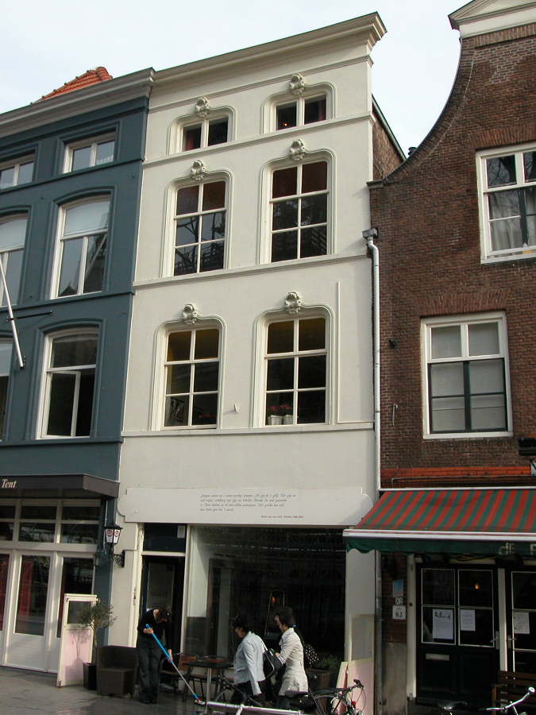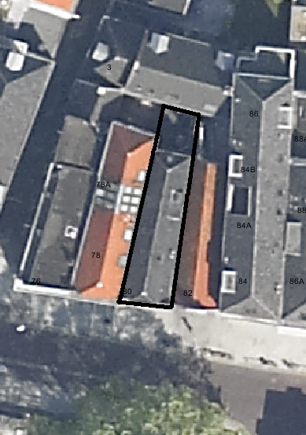
globale aanduiding van het perceel

Context

(Bouw)historie:
Het pand Hinthamerstraat 80, vanouds genaamd “de Vier Sterren”, dateert getuige de hoge begane grond in kern uit de late middeleeuwen en is sterk verbouwd rond 1860. Onder het achterste deel van het pand ligt een oude kelder. Het gebouw vormt heden ten dage één geheel, maar blijkens de indeling van de kelder was er vroeger een indeling in een voor- en een achterhuis.
Volgens een bouwtekening uit 1914 werd de voorkamer op de begane grond destijds tot winkel verbouwd, waarbij een groot etalageraam twee kleinere ramen verving en het voorste deel van de gang tegen de linker zijmuur verdween. In 1962 werd de pui gewijzigd en is de winkel naar achter uitgebreid. In die tijd was er een slagerij in het pand gevestigd. Achter het huis lag een kleine plaats met daarachter een klein gebouwtje. Dit is al aangegeven in de kadastrale kaart van 1823. Eind 20ste eeuw werd de plaats bebouwd met een eenlaags volume, en in 2002 werd het dwarse zadeldakje van het kleine eenlaags gebouwtje vervangen door een plat dak. Ook is de wenteltrap uit de tweede helft van de 19de eeuw vervangen door steektrappen.

Ligging:
Het pand is gelegen aan de noordzijde van de Hinthamerstraat in een gesloten gevelwand tussen de straatjes In den Boerenmouw en de Zusters van Orthenpoort. De Hinthamerstraat is al sinds de late 12de eeuw een van de drie belangrijke straten die het centrum van de stad (de Markt) met het omliggende gebied verbinden. Bij de stadsuitbreiding in de eerste helft van de 14de eeuw kwam de Hinthamerstraat binnen de stadsmuren te liggen. Een deel van de straat zal echter al eerder bebouwd zijn geweest, en mogelijk geldt dat ook voor het onderhavige perceel.
Tegenover het pand ligt het kerkhof en de beeldbepalende noordelijke transeptarm van de St. Janskerk. Achter de aanbouwen achterop het perceel ligt het bebouwde perceel In den Boerenmouw 5.

Beschrijving

Algemeen (hoofdvorm, kap):
Het pand is gebouwd op een langwerpige min of meer rechthoekige plattegrond die taps toe loopt naar achteren. Het gebouw omvat een kelder, een hoge begane grond, twee verdiepingen en een zolder met borstwering onder een zadeldak met voor- en achterschild. Dit dak is gedekt met gesmoorde opnieuw verbeterde Hollandse pannen en bijbehorende nokvorsen.

Voorgevel:
De voorgevel is grotendeels symmetrisch. Het betreft een gepleisterde lijstgevel daterend uit omstreeks 1865. De bouwlagen worden in de voorgevel gescheiden door drie cordonlijsten. Op de hoge begane grond is er tussen smalle penanten een grote gevelopening uit 1962 met een groot etalageraam met een messing kozijn en links daarvan de ingang met houten deur en bovenlicht uit de tweede helft van de 20ste eeuw. Op de verdiepingen zijn er steeds twee vensters met gepleisterde profileringen er omheen met afgeronde bovenhoeken en a-symmetrische kuiven. De kozijnen hebben een kwarthol profiel en dateren net als de ramen uit de bouwtijd van de gevel. Op de eerste en tweede verdieping zijn er hoge vensters met zesruits schuiframen. De derde verdieping heeft het karakter van een mezzanino, met twee lage vensters met stolpramen. De gevel wordt afgesloten door een classicistisch hoofdgestel met een gepleisterde architraaf en fries, en een geprofileerde houten kroonlijst.

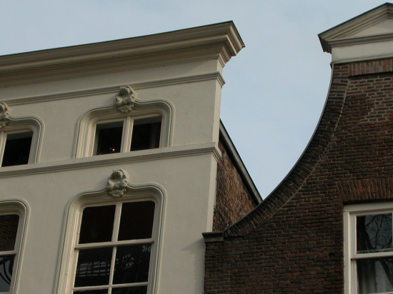

Zijgevels:
De zijgevels van het pand zijn amper van buiten zichtbaar. Alleen van de oostelijke zijmuur is het bovenste deel vanaf de straat te zien omdat het boven het buurpand uitsteekt. Het muurwerk is mogelijk uitgevoerd met hergebruikte bakstenen.
In het achterhuis zijn in 2003 door de afdeling BAM kleine delen van het muurwerk van de zijgevels bekeken, waarbij deze (laat) 19de-eeuws bleken te zijn (de linker in machinale steen).

Achtergevel:
De achtergevel is niet zichtbaar vanuit de openbare ruimte. Volgens bouwtekeningen is de oude achtergevel op de begane grond grotendeels opengebroken.

Ruimtelijke indeling:
Het pand is één geheel, maar blijkens de plaats van de kelder onder het achterste deel van het pand is er wel een verdeling geweest in voor- en achterhuis. Blijkens een bouwtekening uit 1997 was de indeling als volgt. Op de begane grond is er een ruime voorkamer met daarachter een gang tegen de linker zijmuur. Rechts van die gang ligt een grote achterkamer (keuken, doorlopend in de eenlaags aanbouw met plat dak op de vm. binnenplaats) Tussen de voor- en de achterkamer bevinden zich nog restanten van een spilloze wenteltrap (Engelse trap) ongeveer halverwege de diepte van het pand, met rechts daarnaast een kleine tussenkamer (koelcel). Voor en achter deze tussenkamer zijn er forse tussenmuren. Een moderne steektrap heeft de functie van de oude trap overgenomen.
Op de verdiepingen ligt er steeds een gangetje tegen de westelijke zijmuur, en zijn er dunne tussenwanden die de ruimtes verdelen in een voor- en achterkamer met kleine ruimtes ertussen.

Constructies:
Bij waarnemingen door de afdeling BAM in 1995 en 2003 zijn de volgende zaken in het interieur van het pand vastgesteld.
De kelder onder het achterste deel van het pand heeft een tongewelf in de lengterichting van het pand, met aan de voorzijde een half tongewelf dwars daarop.
In de voor- en de achterkamers zijn er rookkanalen tegen de rechter (oostelijke) zijmuur. De balklagen zijn alle enkelvoudig. In het achterhuis hebben de balken van de eerste verdiepingsvloer een kwart ronde profilering. De eerste verdiepingsvloer in het voorhuis heeft een recente balklaag.
De kap rust op bijzondere spanten met een halfronde vorm gemaakt van aan elkaar geboute kromme balken (Philibertspant) waartegen de gordingen zijn afgesteund, maar met makelaars naar de nokgording.

Interieurelementen:
De keldervloer is gedekt met rode plavuizen. Aan de achterzijde bevindt zich een dichtgezet kelderlicht, en in de noordwestelijke hoek is er nog een kolenbak.
In het achterhuis zijn er op de begane grond in de twee achter elkaar liggende kamers stucplafonds, waarbij het achterste is voorzien van lijstwerk en een centraal ornament. Ook boven de gang en in beide kamers op de eerste verdieping en in de voorkamer op de tweede verdieping zijn er stucplafonds met lijsten en ornamenten. De stucplafonds dateren uit de tweede helft van de 19de eeuw. Dit geldt ook voor de raamomtimmeringen op de eerste en tweede verdieping aan de voorzijde. Deze omtimmering is vooral rijk uitgevoerd in de voorkamer op de eerste verdieping, en dat geldt ook voor het plafond aldaar.

Erf, bijgebouwen, diversen:
De voormalige plaats is tussen 1995 en 1997 bebouwd met een eenlaags aanbouw met plat dak. Daarachter staat een klein eenlaags bouwvolume (19de-eeuws?) waarvan in 2002 de kap is vervangen door een plat dak.
Motivering voor plaatsing op de gemeentelijke monumentenlijst

1. Architectonische en stedenbouwkundige waarden
Het pand Hinthamerstraat 80 heeft stedenbouwkundige waarde vanwege de samenhang met de historische gebouwde omgeving en de historische perceelsstructuur. De gevelwanden van de Hinthamerstraat vormen een fraai historisch ensemble. De ligging tegenover het kerkhof van de St. Jan met zicht op het indrukwekkende transept draagt ook bij aan de stedenbouwkundige waarde. Daarnaast heeft het gebouw aanmerkelijke architectonische waarde omdat het duidelijk herkenbaar is als historisch huis, met een gepleisterde lijstgevel van rond 1865.

2. Bouw- en/of kunsthistorische waarden
Het pand heeft bouwhistorische waarde als zijnde een historisch huis met een laatmiddeleeuwse kern, onder andere herkenbaar aan de kelder onder het achterhuis en de hoge begane grond, waarin bij diverse verbouwingen moderniseringen zijn doorgevoerd. De lijstgevel van rond 1865 en de winkelpui uit 1962 zijn daarvan de meest duidelijke uitingen.

3. Cultuurhistorische waarden
Het gebouw heeft cultuurhistorische waarde als zijnde een historisch woon/werkhuis waarin diverse vernieuwingen herkenbaar zijn uit verschillende perioden, zoals de nieuwe voorgevel van rond 1865 en de winkelpui uit 1962.

Het object Hinthamerstraat 80, bestaande uit een in kern laat-middeleeuws huis met een gepleisterde lijstgevel van rond 1865, is op basis van bovenstaande criteria beschermenswaardig als gemeentelijk monument in de gemeente ‘s-Hertogenbosch

